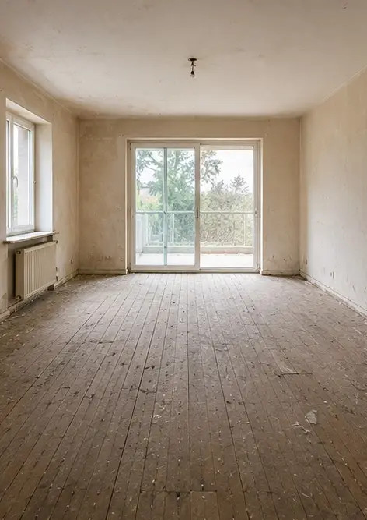 | 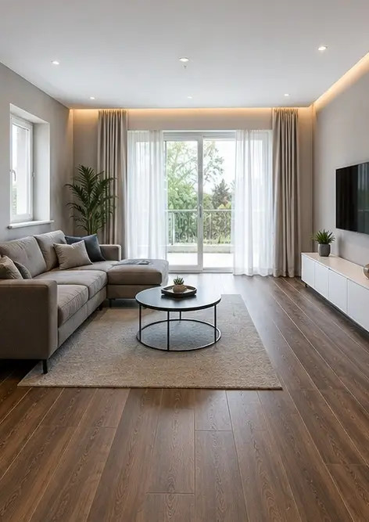
Fotografi nr1 Vardagsrummets skick före renovering | Fotografi nr2 Vardagsrummets skick efter renovering
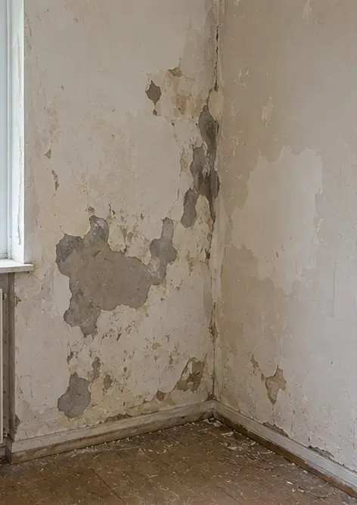 | 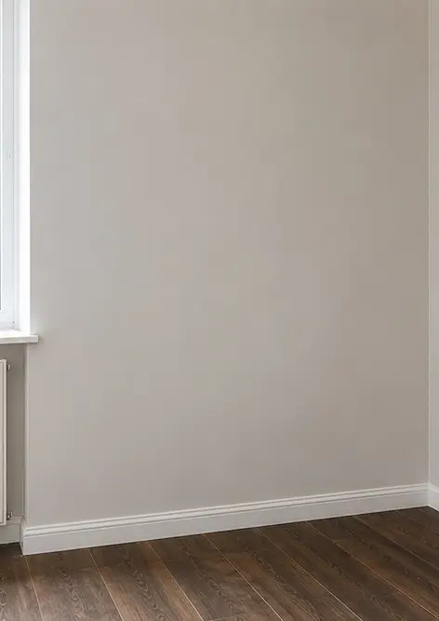
Fotografi nr3 Väggens skick före reparationsarbete | Fotografi nr4 Väggens skick efter reparationsarbete
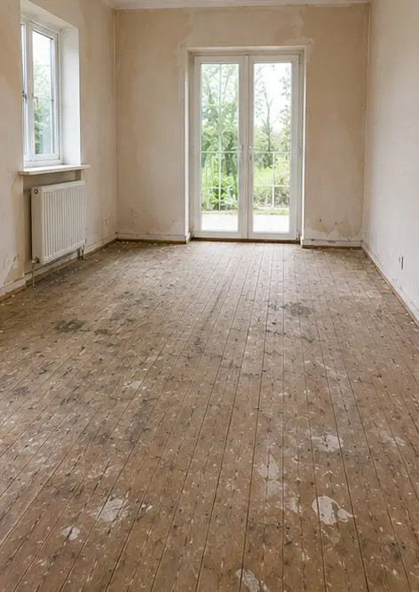 | 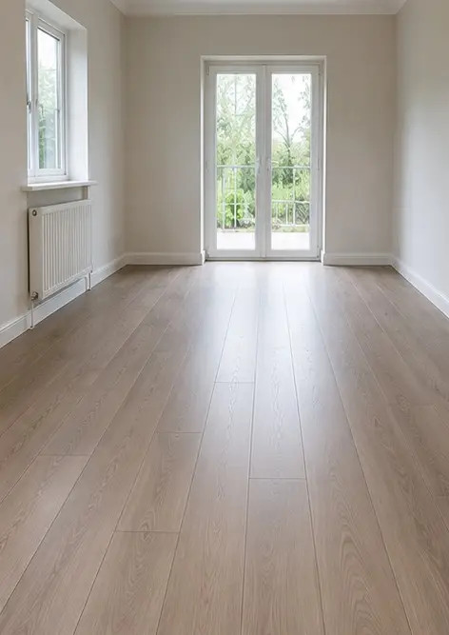
Fotografi nr5 Golvets skick före byte | Fotografi nr6 Golvets skick efter byte
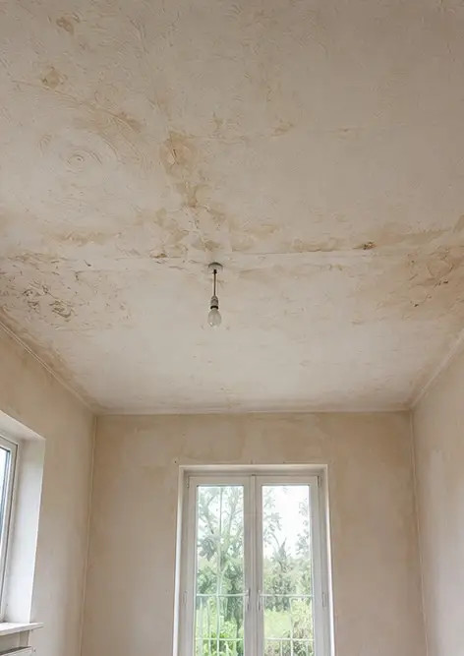 | 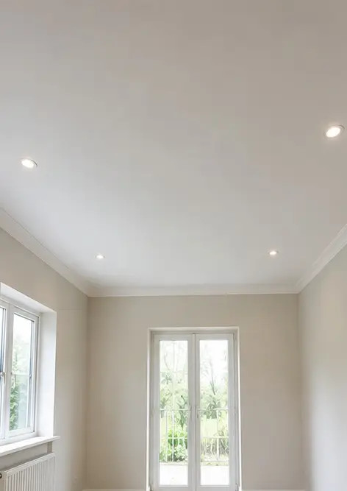
Fotografi nr7 Takets skick före renovering | Fotografi nr8 Takets skick efter renovering
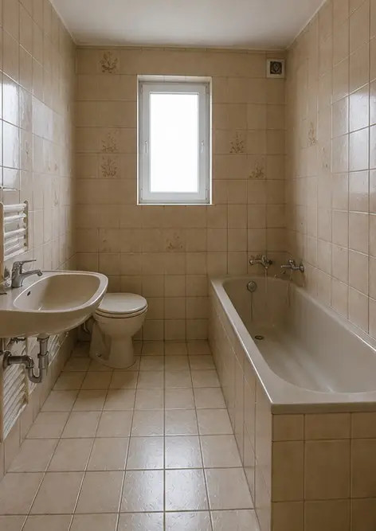 | 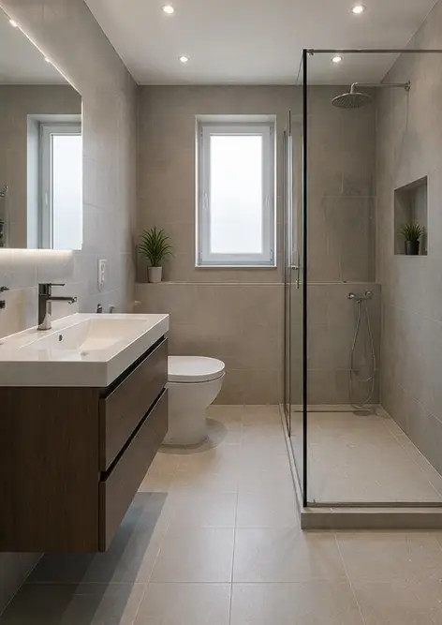
Fotografi nr9 Badrummets skick före renovering | Fotografi nr10 Badrummets skick efter renovering
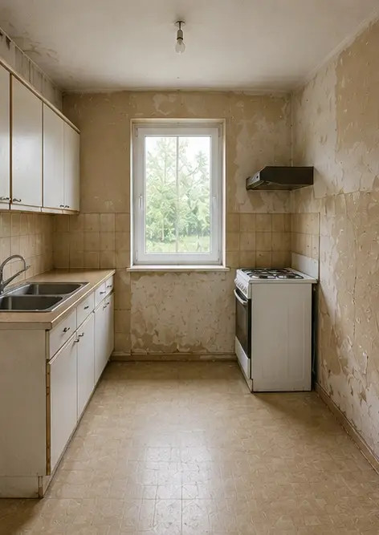 | 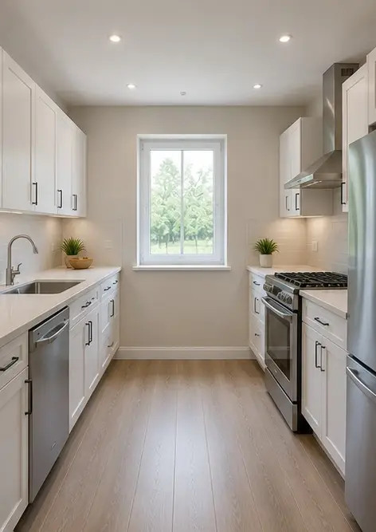
Fotografi nr11 Kökets skick före renovering | Fotografi nr12 Kökets skick efter renovering
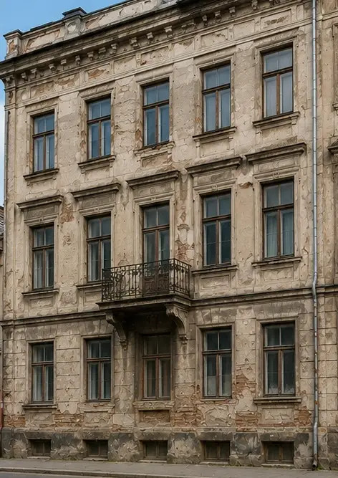 | 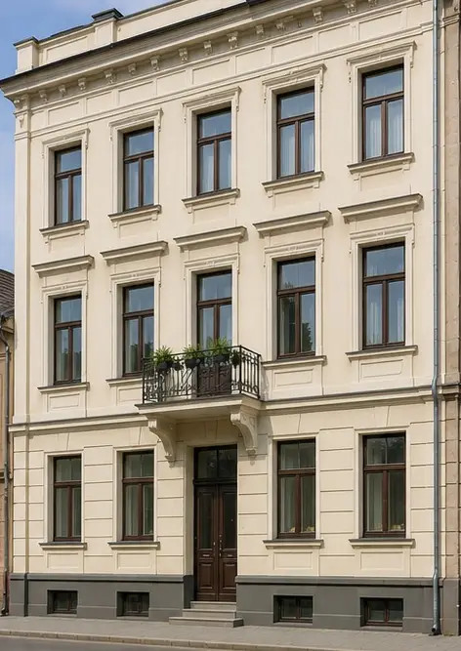
Fotografi nr13 Byggnadens fasad före restaureringsarbeten | Fotografi nr14 Byggnadens fasad efter restaureringsarbeten
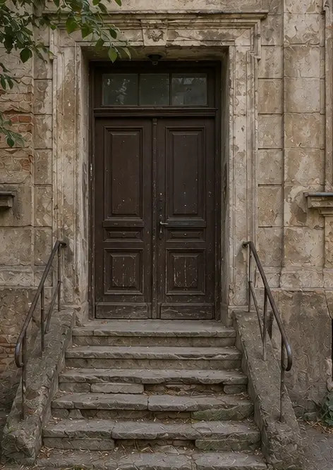 | 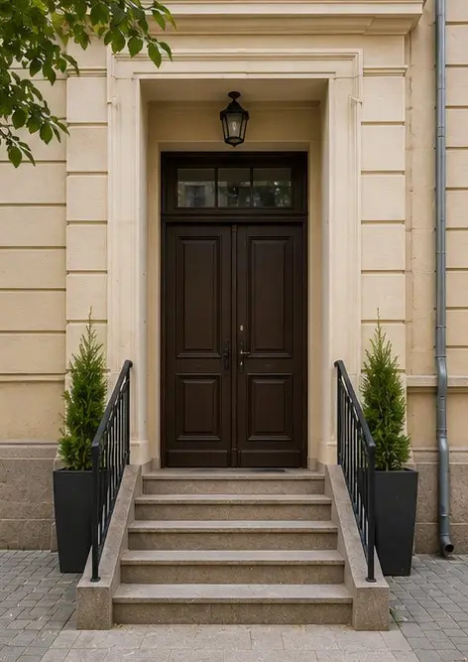
Fotografi nr15 Fastighetens entré före förbättring | Fotografi nr16 Property entrance after improvement

Skapa din egen fotorapport online

Använd Photo Reports för att skapa strukturerade PDF- och Word-fotorapporter med layouter, bildtexter och exportverktyg.

• Automatiska sidlayouter
• Export till PDF och DOCX
• Bildtexter och kommentarer
• Före- och efterrapporter
• Inspektions- och underhållsrapporter
https://photo-reports.online

